TUẦN 2

KẾ HOẠCH BÀI DẠY ÂM NHẠC 3
Chủ đề 1: “ Niềm vui”
Tiết 2: Ôn hát: Nhịp điệu vui
Nghe nhạc: Hành khúc Ra-đét-ky

I. YÊU CẦU CẦN ĐẠT
1. Phát triển năng lực âm nhạc
- Hát đúng cao độ, trường độ sắc thái bài Nhịp điệu vui. Hát rõ lời và thuộc lời, biết hát kết hợp gõ đệm vận động hoặc trò chơi. Biết hát với các hình thức nối tiếp và hòa giọng
- Biết lắng nghe và biểu lộ cảm xúc, biết vận động cơ thể hoặc gõ đệm phù hợp với nhịp điệu bản nhạc Hành khúc Ra-đét-ky.
- Biết thể hiện niềm lạc quan, đem lại niềm vui cho mọi người.
2. Phát triển Năng lực chung và Phẩm chất
- Về năng lực chung: Góp phần phát triển năng lực tự chủ và tự học (qua hoạt động cá nhân); Năng lực giao tiếp và hợp tác (qua hoạt động cặp đôi; nhóm; tổ và cả lớp); Năng lực Sáng tạo (qua hoạt động biểu diễn bài hát, nghe nhạc).
- Về phẩm chất: Góp phần giáo dục các em biết thể hiện niềm lạc quan, đem lại niềm vui cho mọi người.
II. ĐỒ DÙNG DẠY HỌC
1. Giáo viên:
- Video clip bài hát Cháu hát về đảo xa.
- Chơi đàn và hát thuần thục bài Quốc ca Việt Nam.
- Máy tính, tivi, file âm thanh, hình ảnh, video, SGK
- Đàn phím điện tử, nhạc cụ gõ (Thanh phách, Song loan, Trống con).
2. Học sinh:
- SGK; Nhạc cụ gõ (Thanh phách, Song loan,Trống con)...

III. HOẠT ĐỘNG DẠY HỌC:
Hoạt động của giáo viên | Hoạt động của học sinh
a. Mở đầu: Khởi động : ( 3’)  - GV Cho HS hát vận động. Hát gõ đệm theo nhạc bài Nhịp điệu vui  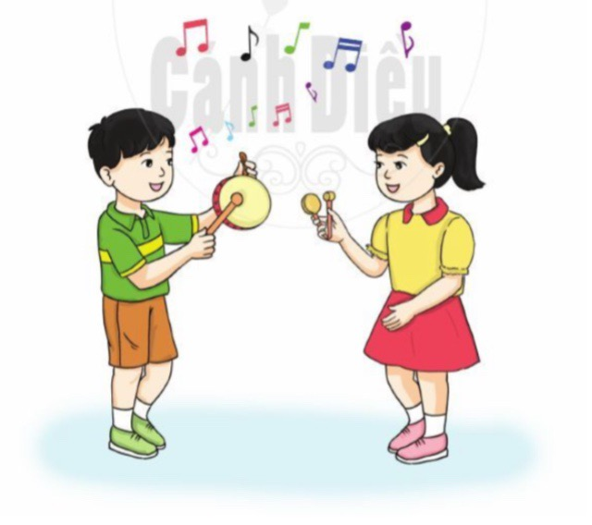  b.Hình thành kiến thức mới: trải nghiệm, khám phá, phân tích ( 17’)  Hoạt động 1: Ôn hát: Nhịp điệu vui (16’)  - GV h/ dẫn hs ôn lại bài hát bằng nhiều hình thức:  - GV cho hs khởi động giọng nguyên âm A  - GV mở File âm thanh bài hát Nhịp điệu vui hoặc đệm hát cho HS nghe lại bài hát.  - GV cho HS ôn tâp bài hát tập lấy hơi và thể hiện sắc thái.  - Hướng dẫn hát nối tiếp và hòa giọng  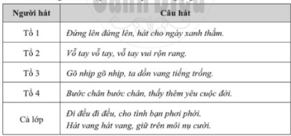  - GV cho thực hiện vài lần  + Hướng dẫn HS hát kết hợp vận động phụ họa (GV có thể cho HS tự sáng tạo các động tác sau đó GV bổ sung).  Câu hát Động tác  Dạo nhạc Hai tay cuộn tròn từ dưới lên trên, từ trên xuống dưới  Đứng lên đứng lên hát cho ngày xanh thắm Đứng thẳng vươn hai tay nghiêng sang bên phải và làm tương tự với bên trái  Vỗ tay vỗ tay, vỗ tay vui rộn ràng Vỗ tay  Gõ nhịp gõ nhịp, ta dồn vang tiếng trống Hai tay vắt chéo trước ngực và vỗ lên vai  Bước chân bước chân thấy thêm yêu cuộc đời Hai tay chống thắt lưng, bước chân tại chỗ  Đi đều đi đều cho tình bạn phơi phới Hai tay khoác vai bạn bên cạnh, đi đều hoặc nghiên người lần lượt từ phải sang trái  Hát vang hát vang, giữ trên môi nụ cười Hai tay chụm lên miệng như chim hót, đến cuối câu hát thì mở rộng hai tay về phía trước  - GV cho HS lên biểu diễn trước lớp  - GV nhận xét tuyên dương  - GV lấy động tác nhóm biêu diễn đẹp cho cả lớp cùng vận động theo nhạc đệm.  - GV theo dõi bao quát, hướng dẫn, sửa sai kịp thời cho HS  - GV gọi hs từng nhóm, tổ, cá nhân, lên biểu diễn trước lớp.  - GV nhận xét cùng học sinh  c. Luyện tập thực hành; ( 12’)  Hoạt động 2: Nghe nhạc: Hành khúc Ra-đét-ly  - GV giới thiệu tên và xuất xứ của bản nhạc:  Hành khúc Ra-đét-ky do nhạc sỹ người Áo Jonhann Strauss I sáng tác.  - GV cho HS nghe bản nhạc (lần 1)  - GV cho HS nghe bản nhạc và trả lời một số câu hỏi.  Nhịp độ, bản nhạc nhanh hay chậm?  Bản nhạc do một nhạc cụ hay nhiều nhạc cụ trình diễn?  Bản nhạc phù hợp với hoạt động nào?  - GV cho HS nghe bản nhạc (lần 2)  - HS làm theo hướng dấn của giáo viên  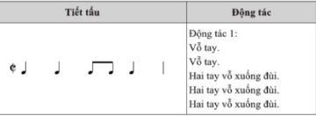  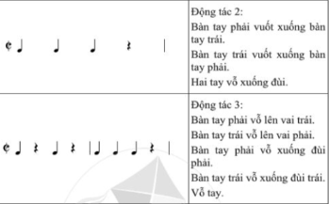  - GV cho 2-3 nhóm lên trước lớp biểu diễn  - GV nhận xét tuyên dương  d. Hoạt động nối tiếp ( 3 phút)  Nêu nội dung cảu bài học hôm nay?  - Khen ngợi các em có ý thức luyện tập tích cực,hát hay biết biểu diễn bài hát, nghe nhạc và vận động tốt động viên các em còn nhút nhát cần cố gắng hơn.  - Dặn các em về nhà xem lại các nội dung đã học và chuẩn bị bài sau | - Thực hiện  - HS thực hiện theo h/ dẫn GV  - HS đứng lên thực hiện  - HS nghe lại bài hát đồng thời vỗ tay hoặc vận động theo bài hát  - HS tập lấy hơi và thể hiện sắc thái.  - Biết cách hát nối tiếp và hòa giọng  - HS thực hiện 2 – 3 lần  - HS xung phong sáng tạo động tác vận động phù hợp với nhịp điệu của bài hát  - HS các nhóm lên biểu diễn bài hát theo các động tác của nhóm mình.  - HS nhận xét các nhóm.  - HS hát kết hợp vận động theo nhạc đệm.  - HS theo dõi GV làm mẫu, thực hiện theo HD  - HS luyện theo nhóm, tổ, cá nhân  - HS nhận xét  - HS nghe giới thiệu về bản nhạc:  - HS lắng nghe bản nhạc  - HS trả lời  - HS vừa nghe nhạc lần 2 vừa kết hợp gõ đệm, vận động cơ thể phù hợp với nhịp điệu của bài hát.  - HS từng nhóm lên biểu diễn  - HS nhận xét  - Trả lời  - Rút kinh nghiệm để bản thân thực hiện ngày một tốt hơn

* Điều chỉnh sau bài dạy :
………………………………………………………………………………………………………………………………………………………………………………

